МУНИЦИПАЛЬНОЕ БЮДЖЕТНОЕ ДОШКОЛЬНОЕ
ОБРАЗОВАТЕЛЬНОЕ УЧРЕЖДЕНИЕ ДЕТСКИЙ САД № 578,
Г. ЕКАТЕРИНБУРГА, ЧКАЛОВСКИЙ РАЙОН

ПРОЕКТ
«ЗИМУЮЩИЕ ПТИЦЫ»

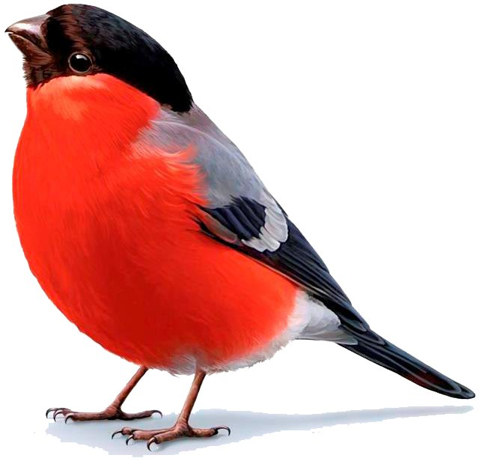

Воспитатели: Уханова О.А.
Майорова Е.А.

2021 г
Актуальность проекта: в современных условиях проблема экологического воспитания дошкольников приобретает особую остроту и актуальность. Именно в период дошкольного детства происходит становление человеческой личности, формирование начал экологической культуры. Поэтому очень важно разбудить в детях интерес к живой природе, воспитывать любовь к ней, научить беречь окружающий мир.
Тип проекта: информационно-творческий.
Участники проекта: дети 3-5 лет, родители воспитанников, воспитатели групп.
Срок реализации проекта: краткосрочный (1 неделя).
Цель: формирование экологических знаний о зимующих птицах и ответственного, бережного отношения к ним.
Задачи:
- Пополнить предметно-развивающую среду по теме проекта.
- Расширить кругозор детей о зимующих птицах.
- Способствовать развитию творческих и интеллектуальных способностей воспитанников.
- Привлечь воспитанников и родителей к помощи птицам в трудных зимних условиях.

Этапы реализации проекта:
I этап – подготовительный
Создание необходимых условий для реализации проекта. Перспективное планирование проекта. Разработка и накопление методических материалов по проблеме.
II этап – основной (практический)
Внедрение в образовательный процесс эффективных методов и приёмов по расширению знаний дошкольников о зимующих птицах.
Домашние задание родителям. Рекомендации на совместные прогулки. Совместно с ребенком сделать кормушку. Подсыпая корм, развивать словарный запас ребенка. Заучивание стихотворений о зимующих птиц. Отгадывание загадок про зимующих птиц. Рассмотреть зимующих птиц на иллюстрациях в книгах и журналах, принести книги в детский сад.
Дидактические игры: «Один - много», «Назови ласково», «Счёт птиц», «Четвертый лишний», "Угадай птицу по описанию", «Чей хвост?», «Кто что ест», « Узнай по голосу», «Что едят птицы». Н/и «Домино» (птицы), «Разрезные картинки», «Лото», «Разрезные картинки».
Сюжетно-ролевые игры: «Птичий двор».
Театрализация: «Где обедал воробей».
Подвижные игры: «Снегири», «Воробушки и кот», «Зимующие и перелетные птицы», «Воробушки и автомобиль», «Совушка».
Познавательная деятельность: «Зимующие птицы»
Цели: рассказать детям о зимующих птицах, объяснить причину их перелетов (перелетные, зимующие); учить отвечать на вопросы полными ответами, способствовать воспитанию заботливого отношения к птицам.
Беседы: «Как живут наши пернатые друзья зимой», «Кто заботится о птицах», «Пользу или вред приносят птицы?», «Меню птиц», «Как дети с родителями заботятся о птицах зимой?».
Решение проблемной ситуации: «Что может произойти, если не подкармливать птиц зимой».
Наблюдение за синицей, вороной, голубями.
Труд: изготовление кормушек, чистка кормушек, подкормка птиц.
Чтение художественной литературы: И. Тургенева «Воробей», М. Горького «Воробьишко» + просмотр мультфильма, Н. Рубцова «Воробей» и «Ворона». Сухомлинского «О чём плачет синичка», просмотр мультфильма «Высокая горка»,
Художественное творчество: рисование «Птицы», лепка «Учимся лепить птиц», аппликация «Снегири».
Работа с родителями:
Консультации для родителей: «Как и из чего можно сделать кормушку для птиц».
III этап - заключительный
Организация выставки «Лучшая кормушка для птиц».
Проведение акции с родителями «Птичья столовая»
Оформление стенгазеты: «Помогите птицам»
Результаты реализации проекта.
Расширен кругозор детей о зимующих птицах. Улучшилась предметно – развивающая среда: литературой, фотографиями, иллюстрациями, стихотворениями, рассказами о птицах, загадками, презентациями о зимующих птицах. У детей сформировалась любознательность, творческие способности, познавательная активность, коммуникативные навыки. Воспитанники и их родители приняли активное участие в оказании помощи птицам в трудных зимних условиях.

